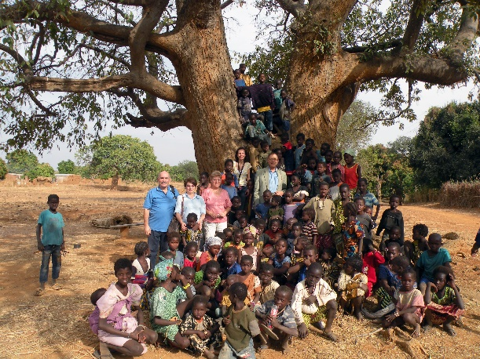
“… a riveder le stelle Onlus per l’Africa”

Sede legale,Via A.Moro, 4
53100 Siena
Presidente Don Sergio Volpi
Aiutiamo i Villaggi del Camerun e del Mali

Mail: arivederlestellesiena@gmail.com
Sito: a riveder le stelle Onlus Siena
Cell. don Sergio 334 1359982

Relazione di Missione
Parte Prima
Relazione del Presidente

23 Giugno 2020

RELAZIONE DI MISSIONE DELLA ONLUS
“…A RIVEDER LE STELLE – ONLUS PER L’AFRICA”

Lettera del presidente
Questo documento nasce per rispondere all’esigenza di dare trasparenza e senso alla nostra azione dentro l’Associazione “…a riveder le stelle…ONLUS per l’Africa.
La trasparenza è il primo obiettivo che ci siamo dati, affinché tutti coloro che partecipano, possano testimoniare e rendersi promotori della nostra neonata attività, il cui scopo è quello di trasformare le numerose gocce di piccoli interventi già effettuati presso alcuni villaggi in Mali ed in Camerun, in un sostegno duraturo nel tempo.

Anno 2017: é stato un periodo di riflessione e preparazione delle basi necessarie, per dare uno sviluppo concreto al nostro scopo, raccogliendo, subito adesioni ed interesse, necessari a far emergere tutta la ricchezza di relazioni ed azioni presenti nell’ambito delle nostre attività sociali.
Anno 2018: è stato rivolto a far emergere e valorizzare il nostro impegno.
L’Associazione è stata oggetto di attenzione anche di altri soggetti – persone o enti – che autonomamente hanno trovato giuste motivazioni per aiutarci a realizzare le nostre finalità.
Anno 2019: è l’anno del consolidamento dell’attività di assistenza all’ambulatorio di Kay Liang, in Camerun, la cui inaugurazione è avvenuta nel mese di Dicembre 2017 e la prima missione in Mali. Questa ha permesso ai nostri volontari medici e paramedici, la predisposizione dell’ambulatorio oculistico presso l’Hopital de Gavardo - Koulikoro di Bamako, iniziando, interventi di cataratta e visite oculistiche. Grazie alla campagna di sensibilizzazione, l’acquisizione di un buon numero di occhiali dismessi, consentirà di donare un supporto gratuito ed alleviare i gravi disagi alla popolazione locale.
Nel corrente anno 2020, proseguirà il sostegno all’ambulatorio medico di Kay Liang, mentre per le notizie di attacchi incontrollati nelle zone Nord e centrali del Mali il ritorno a Bamako del nostro gruppo di volontari, già previsto nel mese di Febbraio, è stato rinviato al mese di Novembre.
Nel frattempo è proseguita l’attività di acquisizione di ulteriori apparecchiature oftalmiche, che saranno trasportate dai volontari.

Il Presidente

Denominazione e sede
L’Associazione di volontariato denominata “…a riveder le stelle – Onlus per l’Africa”, C.F.92069790522, ai sensi del Decreto Legislativo 4 dicembre 1997 n.460, è stata costituita con atto in data 18 Settembre 2017, registrato a Siena il 17/10/2017. E’ inserita nel Registro regionale Onlus dal 21/12/2018, con provvedimento n. 2684 del 18/01/2018.
SEDE: L’Associazione ha sede in Siena (SI), Via A.Moro n.4.

Scopo, finalità e attività
L'associazione non ha scopo di lucro e persegue finalità civiche, solidaristiche e di utilità sociale, mediante lo svolgimento prevalentemente in favore di terzi di una o più delle seguenti attività di interesse generale di cui all’art. 5 del Codice del Terzo settore, avvalendosi in modo prevalente dell’attività di volontariato dei propri associati o delle persone aderenti agli enti associati:
- interventi e prestazioni sanitarie;
- cooperazione allo sviluppo, ai sensi della legge 11 agosto 2014, n. 125, e successive modificazioni;
- beneficenza, sostegno a distanza, cessione gratuita di alimenti o prodotti di cui alla legge 19 agosto 2016, n. 166, e successive modificazioni, o erogazione di denaro, beni o servizi a sostegno di persone svantaggiate o di attività di interesse generale a norma dell’art. 5 del codice del terzo settore.
L’obiettivo è quello di donare un sostegno duraturo nel tempo, in strutture primarie e secondarie permanenti, favorendo e sostenendo la realizzazione di beni strumentali, nei paesi del Centro Africa Occidentale, quindi trasformare le numerose gocce di piccoli interventi, già effettuati presso alcuni Villaggi in Mali e Camerun per:

- la fornitura di acqua potabile, mediante la realizzazione di pozzi e mini acquedotti di distribuzione con relative apparecchiature idrauliche e alimentazione elettrica, per le strutture sanitarie, scolastiche, orti e consumo primario della popolazione dei Villaggi;
- la predisposizione di presidi per la prima fornitura e successiva distribuzione di medicinali;
- la predisposizione di ambulatori ove operare patologie specifiche (quali la cecità);
- la fornitura di beni strumentali per consentire a personale specializzato in medicina, (in parte e periodicamente già operante in attività informali) per poter eseguire gli interventi necessari alla prevenzione, cura ed operazioni rivolte al recupero della vista;
- la promozione e la conoscenza delle attività in ambito medicale, al fine di coinvolgere ulteriore personale medico, disponibile al periodico intervento presso le strutture esistenti e da realizzare;
- la distribuzione dei beni di prima necessità, prevalentemente nel campo della prevenzione delle malattie;
Inoltre l’associazione intende:
- sviluppare ogni forma di collaborazione, per svolgere attività di ricerca dei finanziamenti necessari all’acquisto o donazioni di strumenti medicali specifici (visite oculistiche e altre), coinvolgendo Enti No Profit, Enti Pubblici e Aziende Private;
- catalogare i beni strumentali acquisiti per consentire agli operatori di organizzare, mediante l’inventario, la corretta gestione nell’assegnazione dei prodotti disponibili;
- lo studio e la programmazione di nuove attività o miglioramento ed implementazione di quelle in essere;

L’associazione può esercitare, a norma dell’art. 6 del Codice del Terzo settore, attività diverse da quelle di interesse generale, secondarie e strumentali rispetto a queste ultime, secondo criteri e limiti definiti con apposito Decreto ministeriale. La loro individuazione sarà successivamente operata da parte dell’Organo di amministrazione.
L’associazione può esercitare, a norma dell’art. 7 del Codice del Terzo settore, anche attività di raccolta fondi - attraverso la richiesta a terzi di donazioni, lasciti e contributi di natura non corrispettiva - al fine di finanziare le proprie attività di interesse generale e nel rispetto dei principi di verità, trasparenza e correttezza nei rapporti con i sostenitori e con il pubblico.
I Soci
Lo status di associato ha carattere permanente e può venire meno solo nei casi previsti dall’art. 5. Non sono pertanto ammesse adesioni che violino tale principio, introducendo criteri di ammissione strumentalmente limitativi di diritti o a termine.
I Soci si suddividono in:
- Soci ordinari. Coloro che avendone fatta specifica richiesta, con le modalità sopra indicate, rinnovano il loro impegno associativo, annualmente.

- Soci benemeriti. Coloro che si impegnano annualmente a sostenere spontaneamente l’Associazione con quote significative.
- Soci onorari. Il consiglio Direttivo, per attività di supporto, conoscenza e lustro per l’Associazione, potrà assegnare la qualifica di Socio Onorario a Personalità emerite, comunque dispensate dal versamento della quota Associativa.

Alla data del 31/12 2019 i Soci sono n° 125, persone fisiche, di cui n°7 Soci fondatori.
Assemblea Soci: n°117 di cui n° 60 donne
- n° 52 uomini
- n° 5 gruppi di persone
- A tutti coloro che nel corso degli anni 2017-2018-2019 hanno fatto donazioni all’Associazione, motivandoli e destinandoli ai futuri impegni con l’Associazione, è stata concessa la tessera a Socio benemerito.

Gli associati hanno il diritto di:
- eleggere gli organi associativi e di essere eletti negli stessi;
- esaminare i libri sociali;
- essere informati sulle attività dell’associazione e controllarne l’andamento;
- frequentare i locali dell’associazione;
- partecipare a tutte le iniziative e manifestazioni promosse dall’associazione;
- concorrere all’elaborazione ed approvare il programma di attività;
- essere rimborsati dalle spese effettivamente sostenute e documentate;
- prendere atto dell’ordine del giorno delle assemblee, prendere visione dei bilanci e consultare i libri associativi;

Gli associati hanno l’obbligo di:
- rispettare il presente Statuto e gli eventuali Regolamenti interni;
- svolgere la propria attività verso gli altri in modo personale, spontaneo e gratuito, senza fini di lucro, anche indiretto;

Gli associati ordinari hanno l’obbligo di:
- versare la quota associativa secondo l’importo, le modalità di versamento e i termini annualmente stabiliti dall’Assemblea;

Organi dell’associazione - Assemblea dei Soci
Sono organi dell’associazione:
- l’Assemblea;
- l’Organo di amministrazione (o consiglio direttivo);
- il Presidente;
- L’organo di Controllo solo se ricorrano i requisiti previsti dalla legge.

Ai componenti degli organi associativi non può essere attribuito alcun compenso, salvo il rimborso delle spese effettivamente sostenute e documentate per l'attività prestata ai fini dello svolgimento della funzione.
Nell’Assemblea hanno diritto di voto tutti coloro che sono iscritti, da almeno 3 mesi, nel libro degli associati.
Ciascun associato ha un voto.
Ciascun associato può farsi rappresentare in Assemblea da un altro associato mediante delega scritta, anche in calce all’avviso di convocazione. Ciascun associato può rappresentare sino ad un massimo di 3 associati

L’Assemblea ha le seguenti competenze inderogabili:
- nomina e revoca i componenti degli organi associativi e, se previsto, il soggetto incaricato della revisione legale dei conti;
- approva il bilancio di esercizio;
- delibera sulla responsabilità dei componenti degli organi associativi, ai sensi dell’art. 28 del Codice del terzo settore, e promuove azione di responsabilità nei loro confronti;
- delibera sulla esclusione degli associati;
- delibera sulle modificazioni dell’Atto costitutivo o dello Statuto;
- approva l’eventuale regolamento dei lavori assembleari;
- delibera lo scioglimento;
- delibera la trasformazione, fusione o scissione dell’associazione;
- delibera sugli altri oggetti attribuiti dalla Legge, dall’Atto costitutivo o dallo Statuto alla sua competenza.

- L’Assemblea è validamente costituita in prima convocazione con la presenza di almeno la metà degli associati, in proprio o per delega, e in seconda convocazione qualunque sia il numero degli associati presenti, in proprio o per delega.
- L’Assemblea delibera a maggioranza di voti. Nelle deliberazioni di approvazione del bilancio e in quelle che riguardano la loro responsabilità, gli amministratori non hanno voto.
- Per modificare l’Atto costitutivo e lo Statuto occorre la presenza di almeno ¾ degli associati e il voto favorevole della maggioranza dei presenti.
- Per deliberare lo scioglimento dell’associazione e la devoluzione del patrimonio occorre il voto favorevole di almeno ¾ degli associati.

Presidente
Il Presidente rappresenta legalmente l’associazione - nei rapporti interni ed in quelli esterni, nei confronti di terzi ed in giudizio - e compie tutti gli atti che la impegnano verso l’esterno.
Il Presidente è eletto dall’Assemblea tra i propri componenti a maggioranza dei presenti.
Il Presidente dura in carica quanto il Consiglio Direttivo e cessa per scadenza del mandato, per dimissioni volontarie o per eventuale revoca, per gravi motivi, decisa dall’Assemblea, con la maggioranza dei presenti.
Almeno un mese prima della scadenza del mandato dell’Organo di amministrazione, il Presidente convoca l’Assemblea per la nomina del nuovo Presidente.
Il Presidente convoca e presiede l’Assemblea ed il Consiglio Direttivo, svolge l’ordinaria amministrazione sulla base delle direttive di tali organi, riferendo a quest’ultimo in merito all’attività compiuta.

Consiglio Direttivo
Il Consiglio Direttivo opera in attuazione delle volontà e degli indirizzi generali dell’Assemblea alla quale risponde direttamente e dalla quale può essere, per gravi motivi, revocato con motivazione.
Segretario e Tesoriere
Il Segretario redige i verbali delle riunioni degli organi sociali e ne cura la tenuta dei relativi libri e registri. Ad egli spetta, altresì, provvedere alle trattative necessarie per l’acquisto dei mezzi e dei servizi deliberati dal Consiglio Direttivo e predisporre e conservare i relativi contratti e ordinativi. Provvede, inoltre, a liquidare le spese verificandone la regolarità e autorizzandone il Tesoriere al materiale pagamento.
Il Segretario presiede alla gestione amministrativa e contabile dell’Associazione redigendone le scritture contabili, provvedendo al corretto svolgimento degli adempimenti fiscali e contributivi e predisponendone, in concerto con gli altri membri del Consiglio Direttivo, il rendiconto annuale in termini economici e finanziari.

Il Tesoriere provvede altresì alle operazioni formali di incasso e di pagamento delle spese deliberate dal Consiglio Direttivo.
Al Tesoriere spetta anche la funzione del periodico controllo delle risultanze dei conti finanziari di cassa, banca, crediti e debiti e l’esercizio delle operazioni di recupero dei crediti esigibili.

Patrimonio ed esercizio finanziario
Il patrimonio dell’associazione – comprensivo di eventuali ricavi, rendite, proventi ed altre entrate comunque denominate – è utilizzato per lo svolgimento delle attività statutarie ai fini dell’esclusivo perseguimento delle finalità civiche, solidaristiche e di utilità sociale.

Il patrimonio dell’Associazione è costituito da:
- beni mobili di proprietà dell’Associazione;
- quote associative e contributi annuali, straordinari e volontari degli associati;
- contributi, erogazioni e lasciti da parte di enti pubblici e privati o persone fisiche;
- proventi, anche di natura commerciale, eventualmente conseguiti dall’Associazione per il perseguimento o il supporto dell’attività istituzionale.

13/03/2020
IL PRESIDENTE
Don Sergio Volpi

Il presente documento è stato realizzato seguendo le “linee guida e schemi per la redazione dei bilanci di esercizio degli enti non profit, ai sensi dell’art. 3, comma 1, lett. a) del D.P.C.M. 21 marzo 2001 n. 329.

Relazione di Missione

Parte Seconda

Attività 2017-2019

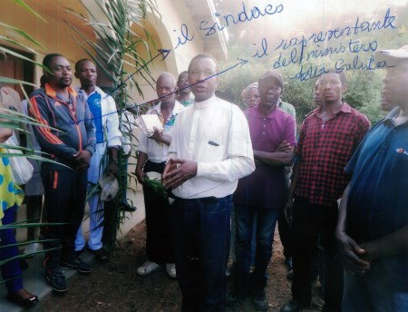
ATTIVITA’ REALIZZATE NEL CORSO DEL 2017
Dicembre 2017: Camerun
IN CAMERUN - Festa per il nuovo ambulatorio a Kay Liang
Con il contributo della Parrocchia é stato scavato un pozzo per l'approvvigionamento dell'acqua potabile e costruito un Ambulatorio, questo utile a migliaia di persone che vivono in altri 19 villaggi della Provincia, essendo la capitale Douala a circa 250 Km.
All'inaugurazione dell'Ambulatorio avvenuta il giorno 5 Dicembre 2017, é stato dato grande rilievo per la qualità della struttura; erano presenti un membro del Ministero della Sanità del Camerun, il Prefetto di quella Provincia, il Sindaco e centinaia di persone venute dai villaggi presenti nel comprensorio.
Il Parroco Don Simone Biboum ci ha riferito con entusiasmo, della gioiosa festa che hanno vissuto nel giorno d'inaugurazione.
Per garantire la continuità e la funzionalità, all'Ambulatorio occorre un'assistenza mensile di circa €. 500,00, che comprende un sostegno al Parroco Don Simone, gli stipendi di un infermiere professionale ed una levatrice.

ATTIVITA’ REALIZZATE NEL CORSO DEL 2018 E PROSEGUITE NEL MESE DI GENNAIO 2019
In Camerun per tutto il 2018
1) A Kay Liang, dopo avere contribuito alla realizzazione dell’Ambulatorio, comprendente la creazione di un pozzo artesiano, l’obiettivo principale era garantire la continuità e la funzionalità dell’Ambulatorio, inaugurato a Dicembre 2017.
Per tale attività l’Associazione ha sostenuto un costo complessivo di €. 3.470,00.
In Mali
1) Nel corso del 2018, sono state acquistate le principali apparecchiature, per consentire ai volontari medici e paramedici, di poter predisporre un Ambulatorio oculistico, atto ad effettuare interventi di cataratta e visite specialistiche in oftalmologia.
Sotto la supervisione del Chirurgo operante Martone dott. Gianluca, con due successive spedizioni aeree, sono state inviate a Bamako cinque casse contenenti le strumentazioni ed i medicinali, che grazie al supporto locale di Don Jean Josef Fane, sono giunte a destinazione presso l’Hopital de Gavardo - Koulikoro di Bamako.
La partenza, prevista in un primo momento per il mese di Novembre 2018, è stata rimandata al mese di Gennaio 2019, per consentire il completamento delle apparecchiature necessarie.
Prima della partenza dei volontari, avvenuta il 18 Gennaio 2019, è stato necessario l’acquisto di farmaci ed ulteriori apparecchiature, trasportati con non poche difficoltà, dentro due ulteriori valigie che ogni volontario ha dovuto imbarcare sull’aereo.
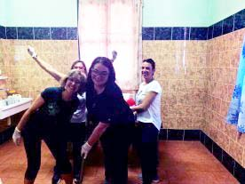
Tutto questo dal 18 al 26 Gennaio, ha permesso ai nostri volontari (Chimena Filippetti, Gianluca Martone, Maria Massicci, Federica Olla, Patrizia Pichierri, Don Sergio Volpi) di recarsi in missione a Bamako in Mali.

Relazione di dettaglio (a cura del dott. Martone Gianluca)

La missione è stata particolarmente stimolante e impegnativa in quanto aveva come obiettivo l’allestimento di un ambulatorio oculistico e di una sala operatoria da utilizzare per la chirurgia oculare presso l’Hopital de Gavardo - Koulikoro di Bamako.
I primi due giorni sono stati dedicati a inventariare, sistemare, predisporre e organizzare tutti gli strumenti ed i materiali (alcuni già presenti in Mali in quanto spediti nelle settimane precedenti, altri trasportati dai volontari stessi) con l’obiettivo di preparare gli ambienti per svolgere attività clinica e chirurgica.
Dal lunedì è iniziata l’attività clinica ambulatoriale presso l’Hopital de Gavardo con offerta di assistenza gratuita per tutti, adulti e bambini, che si sono presentati con problematiche a livello oculare.
Presso l’Hopital de Gavardo, in tutta la settimana sono state svolte circa 300 visite, attraverso le quali sono state effettuate purtroppo numerose diagnosi oculari (le cause più frequenti di cecità sono risultate la cataratta, il glaucoma, le malposizioni palpebrali da tracoma, i traumi del bulbo oculare, le neoplasie oculari e le infezioni oculari gravi), prescritti (e quelli a disposizione regalati) numerosi occhiali e fornita terapia medica. Sono stati inoltre reclutati, attraverso anche la collaborazione del personale medico e paramedico locale (che anche in questo momento stanno lavorando a pieno ritmo per continuare la selezione dei pazienti), i casi chirurgici che poi sono stati sottoposti ad intervento nei giorni successivi.
In totale sono stati effettuati circa 20 interventi, la maggior parte interventi per la cataratta molto avanzata, ma anche chirurgia palpebrale e pterigi, in soggetti adulti in anestesia locale e prevalentemente eseguiti con tecnica “moderna” di facoemulsificazione e impianto di lente pieghevole intraoculare.
Il lavoro delle equipe è stato finalizzato oltre che per gli interventi anche e soprattutto per la formazione del personale locale. Più di 10 interventi di cataratta sono stati effettuati con tutoraggio chirurgico del medico oculista locale che si è dimostrato entusiasta, capace e volenteroso di imparare la tecnica “moderna” mini-invasiva della chirurgia della cataratta.
Nel corso della missione, mercoledì 23 gennaio, i nostri volontari sono andati, grazie anche al supporto di Don Jean Josef Fane e del direttore sanitario dell’Hopital de Gavardo, al dispensario di un villaggio vicino a Bogouni, al confine con il Bourkina Faso, a circa 100 km da Bamako. Qui grazie all’aiuto dell’autorità locali è stata organizzata una giornata di screening visivo e di ambulatorio delle patologie oculari insieme alla collaborazione di un medico oculista locale (Dott. David Goita). In un giorno sono state effettuate più di 100 visite e purtroppo non è stato possibile visitare molti altri pazienti in attesa.

OBIETTIVI FUTURI

- Pianificazione e programmazione delle prossime missioni (Attualmente sospese anche in dipendenza dell’espandersi del Covid)
- Appena sarà possibile riprendere le attività in Mali, presso l’Hopital de Gavardo - Koulikoro di Bamako, uno degli obiettivi prioritari prevede l’organizzazione della sala operatoria (strumenti, materiali e farmaci) per poter effettuare anche la chirurgia del glaucoma. Il glaucoma, infatti, è una patologia che nella maggior parte dei casi è tenuta sotto controllo con i farmaci. In Africa, però, molto spesso i farmaci non sono facilmente reperibili e soprattutto sono molto costosi per cui l’accessibilità alla terapia medica è molto complicata e quindi molto spesso l’unica soluzione terapeutica risulta l’intervento chirurgico.
- Promuovere la formazione continua per l’attività medica e chirurgica del personale medico e paramedico locale.
- Organizzare un servizio attrezzato di anestesia attraverso il coinvolgimento di personale medico e paramedico italiano che possa così permettere di effettuare anche interventi in anestesia generale.
- Organizzare attraverso il costante contatto con il personale locale una selezione dei pazienti e dei casi clinici, chirurgici e non, più complicati da sottoporre poi alla valutazione dei volontari durante le prossime missioni.
- Creare un servizio di telemedicina che permetta un continuo scambio di informazioni cliniche fra il personale locale del Mali e i nostri professionisti dall’Italia.
- Formare il personale locale per l’esecuzione dello screening dei deficit visivi (miopia, ipermetropia, astigmatismo, ambliopia), soprattutto nei bambini in età pre e scolare. In quest’ottica può essere utile anche l’addestramento del personale scolastico locale a misurare la capacità visiva dei bambini a partire dal periodo prescolare.
- Promuovere un’informazione della popolazione locale sull’opportunità e modalità di accesso all’ospedale de Gavardo.
- Promozione dell’educazione sanitaria attraverso anche l’attività di screening e clinica nei dispensari, nelle scuole e nei villaggi periferici per la prevenzione primaria e secondaria delle carenze visive.
- Coinvolgere l’Usl Sud Est della Toscana in un progetto di cooperazione internazionale con la nostra Onlus.
- Sensibilizzare associazioni, aziende e privati per il supporto, acquisto o reperimento di strumenti e materiali utili per l’attività clinica e chirurgica delle prossime missioni.
2019 Missione iniziata - Si riportano alcune pubblicazioni apparse nel sito della Parrocchia
22 Gennaio 2019 da Bamako
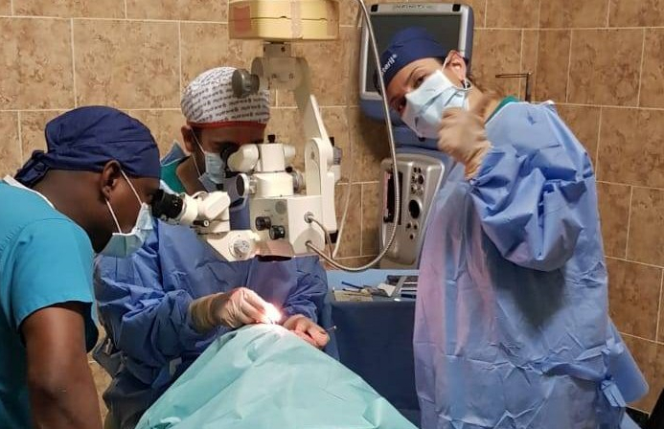
“Dopo due anni di preparazione, impegno dei parrocchiani e di tutti gli amici di Don Sergio, con nostra grande emozione e partecipazione, ieri sera abbiamo ricevuto le foto della prima operazione di cataratta a Bamako. I nostri erano tutti in sala operatoria ad assistere Gianluca e Patrizia nel loro preziosissimo intervento, con l’aiuto pronto delle due infermiere Maria e Chimena, la tuttofare Federica e tramite Don Sergio la presenza straordinaria di “una sorgente inesauribile di doni”.
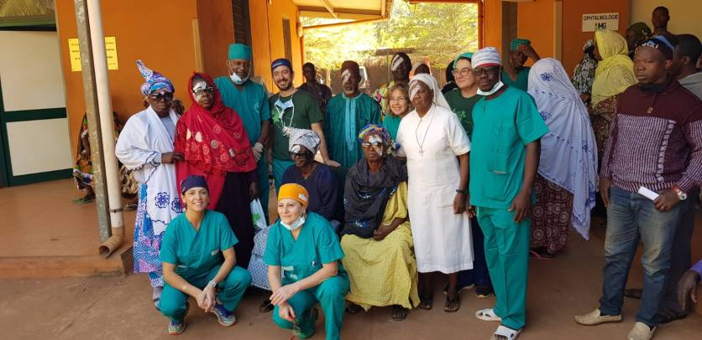
La foto ricordo del giorno 25 Gennaio, con un gruppo di pazienti operati di cataratta, grati per il dono ricevuto. La soddisfazione dei nostri per il lavoro fatto e la speranza di poter tornare al più presto, perché molte sono le persone che non hanno potuto ricevere l’assistenza richiesta. L’obiettivo è poter tornare e proseguire all’addestramento di medici e personale paramedico locale.
26 Gennaio 2019 - Ultimo giorno di operazioni, prima dei preparativi al rientro.
“ Questa mattina, lo staf medico ed il presidente dell'Associazione "...a riveder le stelle...-Onlus per l'Africa" dopo una lunghissima giornata di lavoro, i saluti ed i ringraziamenti ai medici ed infermieri "dell’Hòpital Mali Gavardod, Bamako – Koulikoro", ove dal nulla hanno creato un ambulatorio oculistico ed addestrato personale locale, tornano in Italia.
Il giorno 18 Gennaio, mentre li accompagnavamo all'aereoporto di Fiumicino, noi autisti, "operai di supporto, rispettosi ed onorati", abbiamo vissuto la loro gioia, i loro racconti le precedenti esperienze, anche drammatiche per le particolari condizioni ambientali, raccontate con la semplicità di un bambino felice.
Pur sapendo di essere solo una goccia nel mare dell'Africa, la convinzione che ne vale sempre la pena e nonostante la stanchezza, il loro personale arricchimento di qualcosa non quantificabile ed acquisito in profondità, sarà di sprone per noi tutti, che più o meno consapevoli e grazie alle esperienze di Ivo, sua moglie ed alla perenne "missione" di Don Sergio, abbiamo dato supporto alla Onlus.
Un ringraziamento particolare a Don Jean Joseph Fane, che a Bamako ha organizzato il trasporto delle apparecchiature all'Ospedale ed il soggiorno dei volontari. "UN ABBRACCIO CON ARRIVEDERCI PRESTO"
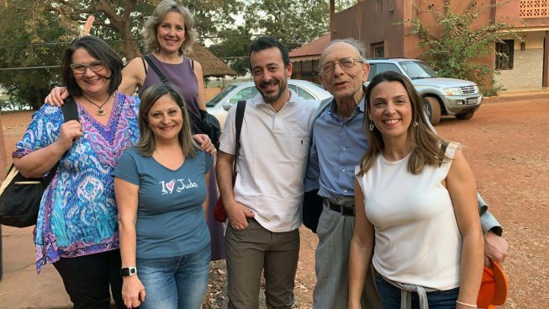
Corriere di Siena del giorno 2 Febbraio 2019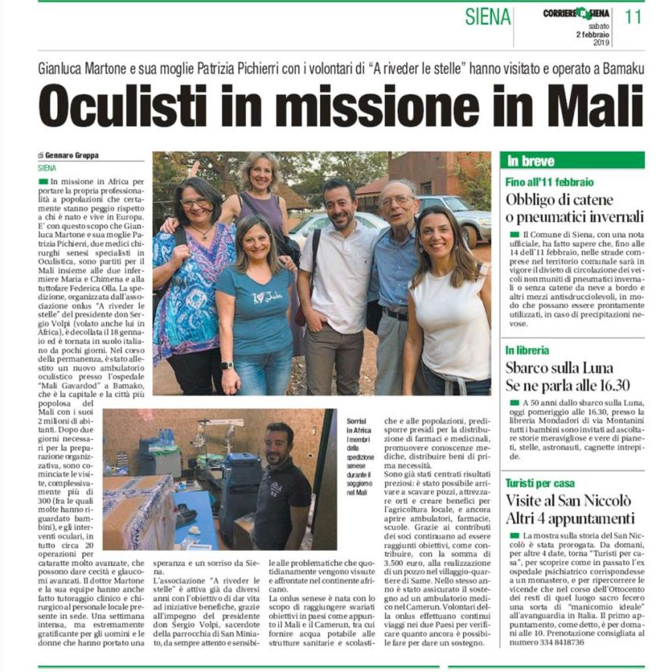
Per tali forniture, acquisto e spedizione del materiale oltre all’alloggiamento dei Volontari, l’Associazione ha sostenuto un impegno cospicuo per un importo complessivo di €.21.970,40, come descritto nei successivi documenti contabili.
- Nel villaggio quartiere di Samè, nella periferia di Bamako, il Presidente dell’Associazione ha contribuito alla realizzazione di un pozzo artesiamo, profondo mt.51,00. Il pozzo consente, alla popolazione di una vasta area di territorio, di usufruire di acqua potabile.
Per tale attività lo stesso Presidente Don Sergio Volpi ha sostenuto un costo complessivo di €. 3.500,00.

Rendiconto di gestione

Chiusura Anno 2019

All. A

RENDICONTO DI GESTIONE ANNO 2019
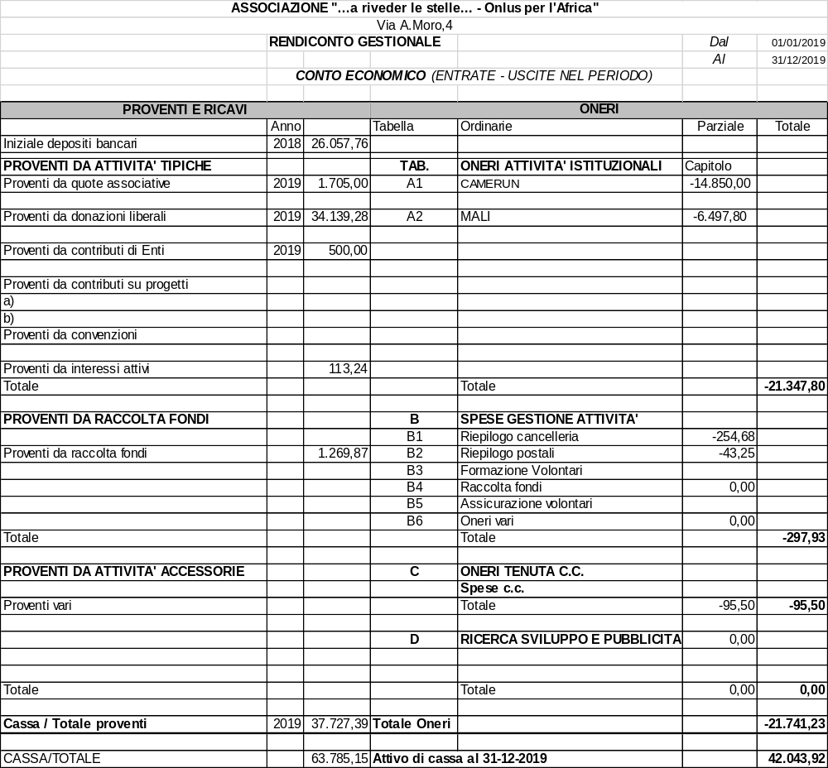

STATO PATRIMONIALE AL 31/12/2019
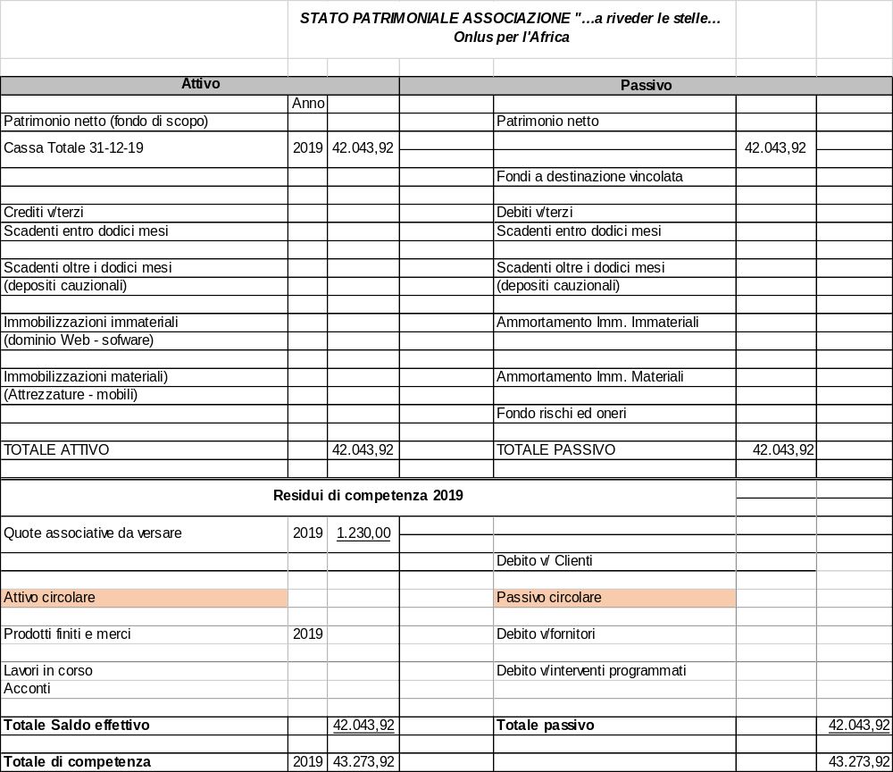

Rimangono di proprietà della Onlus le apparecchiature inviate, il cui valore come bene mobiliare ammonta ad oggi ad €. 11.778,39, oltre ad una quantità di medicinali e componenti necessari alle operazioni di cataratta, per un controvalore di circa €. 2.500,00.

RENDICONTO DEGLI ONERI SOSTENUTI ANNO 2019

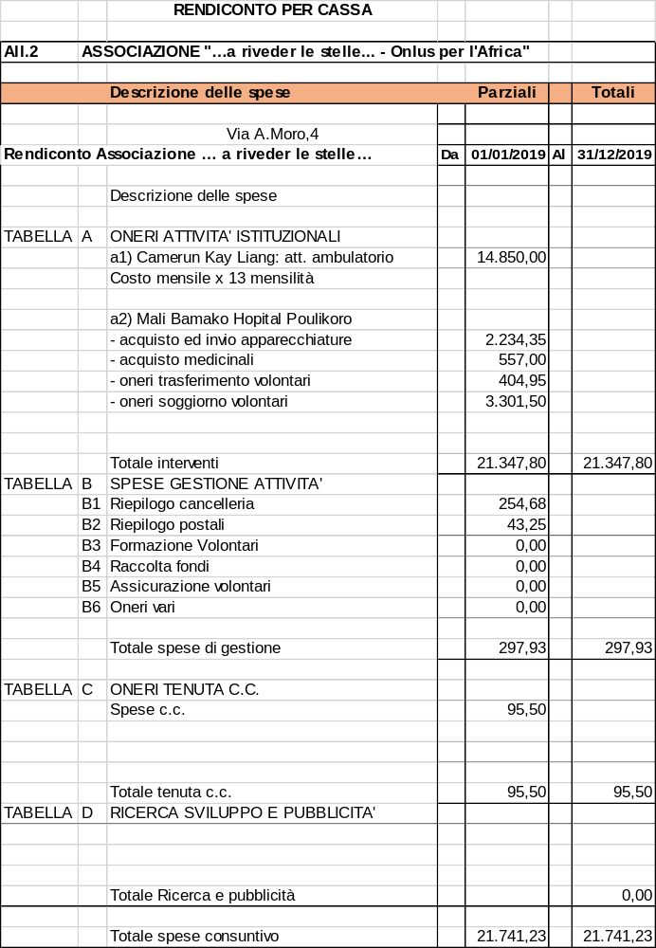

CONFRONTO ECONOMICO PREVENTIVO/GESTIONE 2019

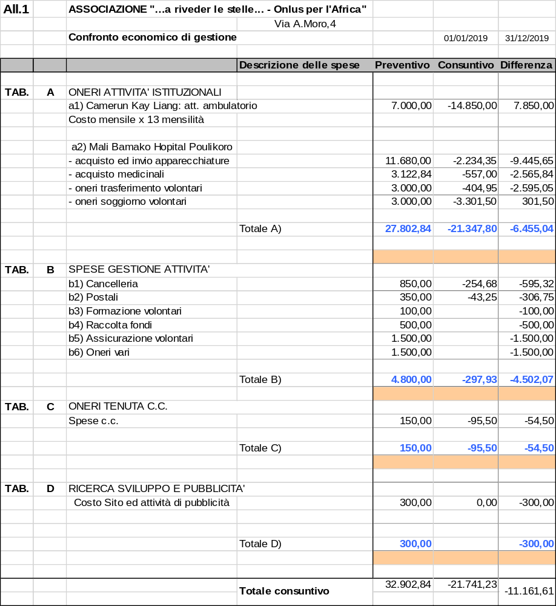

Previsione 2020

Programmazione e previsione Anno 2020

BILANCIO DI PREVISIONE PER L’ANNO 2020
OBIETTIVI GENERALI
L’Associazione, deve predisporre un bilancio di previsione, tenendo conto delle disponibilità economiche attuali pur rimanendo fiduciosa di poter ottenere, nel corso dell’anno un incremento dei fondi disponibili.
In relazione a tali ulteriori fondi, pur non potendo attualmente predisporre impegni di spesa, l’Associazione pone come futuri obiettivi, la realizzazione di ulteriori attività nei vari villaggi vicini alle realtà ove abbiamo già operato.
Questo al fine di migliorare la qualità della vita, soprattutto ai bambini, mediante la fornitura di materiali per le scuole, creazione di pozzi e mini acquedotti per alimentare gli orti ed ove necessario favorire la formazione di presidi sanitari ai quali fornire medicinali essenziali.
Un aspetto non di poco conto, sia per l’Associazione che per i volontari comprende gli oneri che debbono essere sostenuti per i trasferimenti in Africa.
Prendendo a riferimento l’impegno che l’Associazione ha assunto presso l’Ospedale di Bamako, appare evidente che a fronte di una notevole richiesta d’interventi ed investimento in apparecchiature, è indispensabile garantire una continuità nell’assistenza, favorendo una maggiore presenza di personale specializzato per ottenere i maggiori benefici, da parte della popolazione.
Quanto sopra almeno fino a quando il personale locale non sia adeguatamente istruito e reso autonomo nel pieno utilizzo delle attrezzature, pur rimanendo a nostro carico la fornitura dei medicinali necessari.
Ipotesi di sostegno nei confronti dei volontari
- Il viaggio: tutti coloro che vanno per fini Istituzionali, intendendo questo, come proseguimento di un'attività come quella di Koulikoro, o per la predisposizione ed organizzazione di altri progetti d'intervento, stabiliti in Assemblea, hanno il completo e totale sostegno economico da parte della Onlus.
Rimane comunque a carico dei volontari la scelta delle modalità di trasferimento dall’Italia.
Per coloro che si aggregano, al gruppo di volontari che si trasferiscono per fini istituzionali, come supporto relativo o per fare esperienza personale, il Direttivo potrà di volta in volta stabilire l’opportunità di dare un sostegno parziale.
- In base alle proprie possibilità il volontario, può decidere se contribuire alla tessera associativa o altro, ma a libera scelta e quando vuole.
Ogni Socio può contribuire nel proporre interventi che potranno essere valutati in sede di Direttivo ed Assemblea.
OBIETTIVI MINIMI PER L’ANNO 2020
In Camerun
- L’impegno principale per tutto l’anno 2020, sarà di proseguire e favorire l’attività ambulatoriale presente, predisponendo, trimestralmente l’invio di risorse necessarie a coprire le spese occorrenti per gli stipendi di un infermiere ed una levatrice, oltre che sostenere il Parroco Don Simone oltre all’acquisto dei medicinali.
Il costo previsto, in base alle disponibilità attuali ammonta nell’anno ad €. 17.550,00.
2) Realizzazione dell’impianto d’illuminazione del poliambulatorio mediante la posa di pannelli fotovoltaici.
Il costo previsto, per la seconda parte dell’intervento (la prima già versata ad ottobre 2019, ammonta nell’anno ad €. 3.500,00.
In Mali
28 Maggio 2020 (Fonte “Osservatorio della sicurezza internazionale) “Attualmente, il Mali è considerato uno dei Paesi più insicuri della regione del Sahel, l’area posta a Sud del Sahara. Eserciti e forze di polizia non hanno più il controllo dell’area e ciò pone ulteriori pressioni sui governi locali e i loro partner internazionali, che hanno lottato a lungo per contenere la diffusione della minaccia terroristica in tutta l’Africa occidentale.”
11 Maggio (il parroco Jean Josef) “La situazione in Mali è sempre tesa con le contestazioni di qualche risultati delle votazioni dei deputati. Il nord e il centro del paese è sempre nell'insicurezza con il capo dell'opposizione che è stato catturato in piena campagna elettorale.”
In attesa di poter disporre di nuove notizie in merito all’evoluzione nel centro Africa ed in particolare attorno alla capitale Bamako, la previsione di spesa viene ridotta, lasciando la possibilità di supporto, in dipendenza di eventuali sviluppi positivi o altre necessità che ci possono essere avanzate, come segue:
- Il costo per l’acquisto ed invio delle apparecchiature, si riduce ad €. 12.200,00;
- Il costo per l’acquisto di medicinali €. 3.200,00;
Totale €. 15.400,00.

PREVISIONE DI BILANCIO - ANNO 2020
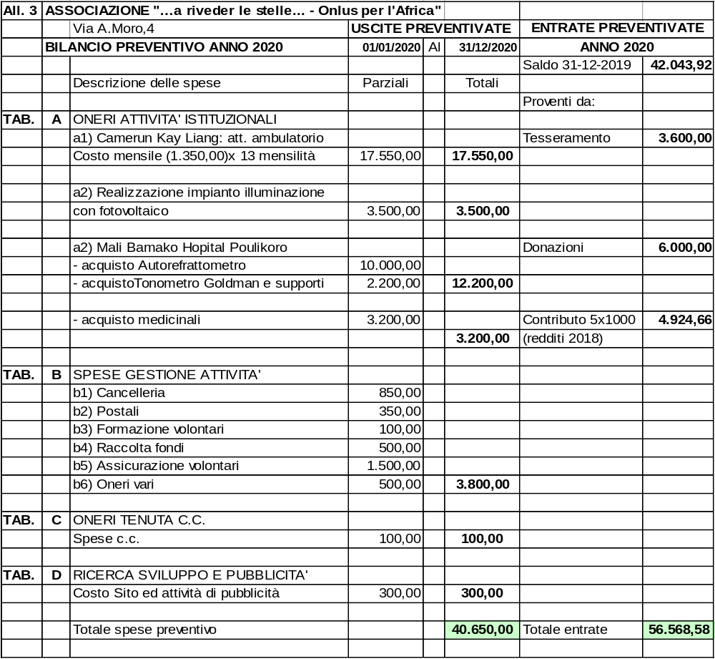

EVENTUALI ANNO 2020
Le apparecchiature segnalate dal dott. Martone, da acquistare, possibilmente tramite sponsor da individuare sono:
- Microscopio operatorio, costo presunto €. 15.000,00
- Ecografo costo presunto €. 5.500,00
- Lente 90 diottrie costo presunto €. 185,00
- Lente 20 diottrie costo presunto €. 185,00
- Lente tre specchi costo presunto €. 185,00
Totale costo apparecchiature integrative €. 21.055,00
Altre attività di sostegno
Qualora in corso d’anno si registrino fondi supplementari, l’Associazione oltre ad implementare le attività avviate, mediante l’acquisto di apparecchiature necessarie nell’ambulatorio, intende procedere con la programmazione e progettazione di nuovi interventi di sostegno alle popolazioni del Centro Africa, individuando villaggi e siti ove operare mediante la creazione di pozzi artesiani, orti e sostegno alle scuole.
Di seguito, in funzione di eventuali possibili futuri impegni e programmazioni, si indicano i costi ed i fondi necessari:
a) adozione di una scuola, tramite il miglioramento delle forniture ai bambini. €. 1.500 annui;
b) pozzo tradizionale, diam circa mt. 1,50-2,00 €. 7.000
c) deposito ed adduzione-distribuzione di acqua, fotovoltaico, tubazioni €. 7.000
d) creazione di un orto per villaggio, con recinzione €. 4.000
e) fornitura presidio salute con fornitura medicinali e stipendio infermiera €. 1.400
L’Assemblea dei Soci, per consentire nel corso dell’anno 2020, di utilizzare eventuali disponibilità finanziarie suppletive a quanto preventivato, è invitata ad autorizzare il Consiglio Direttivo ad operare in tal senso, consentendogli di predisporre ulteriori interventi mirati per le sopraindicate “altre attività di sostegno alle popolazioni del centro Africa”.
Per tali ulteriori interventi sarà redatto opportuno verbale dal Consiglio Direttivo.
Le decisioni adottate, saranno pubblicate nel Sito di “…a riveder le stelle…” e fatte salve eventuali riserve da parte di un numero di Soci non inferiore ad un terzo degli iscritti risultanti alla data dell’ultima assemblea, da inoltrare presso la sede o tramite i contatti del sito, entro sessanta giorni dalla pubblicazione, dovranno essere ratificate a consuntivo, al termine dell’attività 2019.
23-06-2020 IL PRESIDENTE
Don Sergio Volpi

